2019年11月7日
各 位
株式会社国際協力銀行
大阪支店
「海外投資セミナー（大阪）」のご案内
～わが国製造業企業の海外事業展開～
拝啓 深秋の候、益々ご清栄のこととお慶び申し上げます。
さて、株式会社国際協力銀行（以下「JBIC」）では、今回で31回目となる「海外事業展開調査（海外投資アンケート調査）」を企業の皆様のご協力を得て実施致しました。調査結果は11月下旬を目途に公表を予定しておりますところ、調査結果のご報告を兼ねた「海外投資セミナー（大阪）」を下記要領にて開催致します。
本セミナーでは、毎年ご報告している｢中期的海外事業展開見通し｣や「有望事業展開先国・地域」などわが国製造業企業の海外事業展開の方向性に加え、個別テーマである「米中貿易摩擦の影響」、「オープン・イノベーションへの取り組み」等についてもご説明致します。
また、本セミナーではアビームコンサルティング株式会社 P&Tデジタルビジネスユニット リサーチ&イノベーションセンター エキスパートの坂口 直樹氏をお招きし、上記調査結果に関連し「新時代に突入した日本企業とグローバルスタートアップの協業 ～ビジネスの成功を導く鍵～」と題してご講演頂きます。
わが国の製造業企業の中期的な海外事業姿勢を把握する機会として、皆様のご参考になれば甚だ幸いです。本セミナーに、是非とも多くの方々にご参加頂きたくご案内申し上げます。
敬具
記
日 時： 2019年12月10日（火）14：00～16：30
主 催： ㈱国際協力銀行
共 催（予定）：（公社）関西経済連合会、（一社）関西経済同友会、大阪商工会議所、京都商工会議所、神戸商工会議所
会 場： 関西経済連合会29階会議室（大阪府大阪市北区中之島6丁目2番27号）
内 容： 1.「2019年度海外事業展開調査」結果報告
JBIC調査部 第1ユニット長 春日 剛
JBIC調査部 第1ユニット 係員 本吉 千紘
2.「新時代に突入した日本企業とグローバルスタートアップの協業 ～ビジネスの成功を導く鍵～｣
アビームコンサルティング株式会社 P&Tデジタルビジネスユニット
リサーチ&イノベーションセンター エキスパート
坂口 直樹 氏
参加費： 無 料
以 上
参加ご希望の方は、裏面の参加申込書にご記入の上、12月4日（水）迄にFAX（06-6345-4102）またはメール(jbic-osaka@jbic.go.jp)にてお申込み下さい。なお、申込受付後、特に返信はいたしません。お席に余裕がない場合のみご連絡いたします。
FAX： 06-6345-4102 または Eメール： jbic-osaka@jbic.go.jp
HP
JBIC 大阪支店総務ユニット（武内、高尾）行

12月10日 国際協力銀行「海外投資セミナー（大阪）」参加申込書
日 時：2019年12月10日（火）14：00～16：30
会 場：関西経済連合会29階会議室
御社名

御所属・部署

御役職

御芳名

御連絡先 | TEL：  E-mail：
御社の企業区分 | 大企業等 中堅・中小企業（※※）
- ご記入頂いた情報は、主催･共催団体からの各種連絡･情報提供（E メールによる事業案内を含む。）のために利用するほか、講師には参加者名簿としてお渡しします。受講票はありませんので、会場に直接お越し下さい。
※※ 「中堅・中小企業」とは親会社様単体の①資本金が10億円未満、 又は②従業員数 製造業：300名以下、卸売業：100名以下（上場企業も可）を指します（ただし、大企業の連結子会社は大企業扱い）

＜会場へのアクセス＞
京阪電車中之島線「中之島」駅下車 徒歩約5分
地下鉄千日前線・中央線阿波座駅下車 9番出口 徒歩約7分
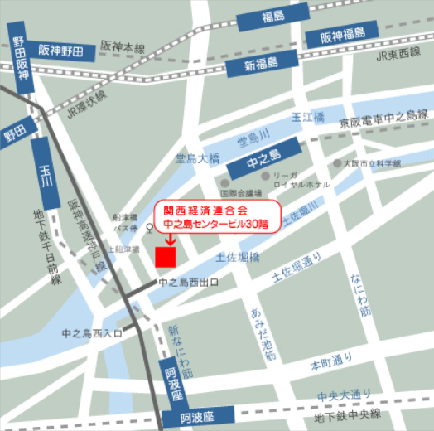
【お知らせ】
東京（12月3日（火））及び名古屋（12月4日（水））でも、海外投資セミナーの開催を予定しております。
東京セミナーに参加ご希望の方は、調査部第1ユニット (担当：池永、本吉 TEL：03-5218-9244）まで、名古屋セミナーに参加ご希望の方は、中堅・中小企業ファイナンス室（担当：井上、江口TEL：03-5218-3579）までお問合わせください。

